E3.5.4 Interfaz de usuario para el sistema de generación automática de infraestructura
PT3 - L3.5. Investigación IA para generación automática de infraestructura para el despliegue de soluciones software de forma agnóstica - T3.5.4 Desarrollo de una interfaz de usuario para el sistema

1. Introducción

1.1. Objeto del documento
El presente documento describe la interfaz de usuario desarrollada por AYESA-DIGITAL en la tarea T3.5.4 del proyecto SOFIA, cuyo propósito es permitir que cualquier usuario utilice el sistema de inteligencia artificial de la línea L3.5 para obtener, de forma automática, la infraestructura necesaria para desplegar un componente de software.
La aplicación resultante permite al usuario, a partir de los ficheros de registro (logs) de un servicio, obtener en tres pasos una estimación del consumo de CPU y memoria, la instancia de computación más económica capaz de soportar la carga y el código de infraestructura como código (IaC) listo para desplegarla.

1.2. Contexto: la línea L3.5
La línea L3.5 del proyecto persigue desarrollar un sistema de inteligencia artificial capaz de generar automáticamente la infraestructura necesaria para el despliegue de componentes de software, reduciendo el tiempo y el esfuerzo que requieren la creación y configuración de dicha infraestructura. Este proceso es hoy complejo y exige un conocimiento especializado en infraestructura y prácticas DevOps.
La línea se articula en cuatro tareas:
Tarea | Título | Resultado
T3.5.1 | Análisis de tipologías de componentes de software y sus requerimientos de infraestructura | E3.5.1
T3.5.2 | Investigación de las diferentes infraestructuras de despliegue | E3.5.2
T3.5.3 | Desarrollo de un algoritmo de IA para la generación automática de infraestructura | E3.5.3
T3.5.4 | Desarrollo de una interfaz de usuario para el sistema | E3.5.4 (este documento)
Tabla 1. Tareas de la línea L3.5.
La tarea T3.5.4 cierra la línea: pone el algoritmo desarrollado en T3.5.3 al servicio de los usuarios mediante una interfaz que, según la memoria del proyecto, debe ser fácil de usar y permitir seleccionar la tipología de componente de software y la infraestructura de despliegue deseada.

1.3. Estructura del documento
El apartado 2 presenta la solución propuesta: el enfoque adoptado, la arquitectura y los elementos principales del sistema.
El apartado 3 describe el funcionamiento de la aplicación paso a paso.
El apartado 4 recoge los resultados obtenidos: las características de la interfaz y los indicadores de la línea.
El apartado 5 expone las conclusiones y las líneas de evolución.
El apartado 6 recoge las referencias.

2. Solución propuesta

2.1. Enfoque y alcance
La memoria del proyecto planteaba un sistema de IA capaz de generar la infraestructura de despliegue de forma agnóstica, es decir, independientemente de su tipo (on-premise, AWS, Kubernetes u otras), a partir de la caracterización del componente de software, de modo que incluso un perfil no experto en infraestructura pudiera obtenerla.
Durante el desarrollo del algoritmo (tarea T3.5.3) se optó por abordar primero el problema en su forma más acotada y verificable: el dimensionamiento de un servicio desplegado en una única instancia de computación. Este enfoque permite validar la capacidad central del sistema, que es traducir la carga de trabajo de un servicio (peticiones por segundo) en requisitos de hardware concretos, sin introducir aún la complejidad de distribuir la carga entre varios nodos, que el propio entregable E3.5.3 identifica como evolución natural del modelo (E3.5.3, apartado 6.4).
La interfaz desarrollada en T3.5.4 se construye sobre ese enfoque y lo lleva a un uso práctico:
Entrada basada en datos reales. En lugar de requerir que el usuario describa manualmente su componente, la aplicación parte de los logs de uso del servicio y obtiene de ellos automáticamente su caracterización (véase el apartado 2.4). Así se cumple el propósito de la memoria de que un perfil no experto pueda utilizar el sistema, con una caracterización más objetiva que la que proporcionaría una descripción manual.
Salida concreta y desplegable. El sistema recomienda una instancia de AWS y genera el código Terraform correspondiente, listo para desplegar.
Arquitectura preparada para evolucionar. Los elementos que dependen de un proveedor o de un formato concreto (el adaptador de logs, el catálogo de instancias y la plantilla de infraestructura) están aislados del núcleo del sistema, de modo que su ampliación a otros formatos y proveedores no requiere modificar el núcleo ni reentrenar los modelos (apartado 2.7).
Este planteamiento es coherente con el objetivo general OG2 del proyecto, que establece la realización de pruebas de concepto para validar las tecnologías investigadas en un nivel de madurez TRL4, como base para desarrollos e industrialización futuros.

2.2. Visión general
La aplicación guía al usuario a lo largo de tres pasos:
Subida de logs. El usuario aporta el fichero de logs de su servicio y, opcionalmente, ajusta dos parámetros de análisis.
Predicción de infraestructura. La aplicación muestra la caracterización de la carga obtenida de los logs, que el usuario puede revisar o ajustar, y le permite elegir el modelo de predicción.
Resultados. La aplicación presenta el consumo estimado de CPU y memoria, la instancia recomendada con su coste y el código Terraform de la infraestructura.
[PENDIENTE: diagrama de flujo del proceso completo, de los logs al código Terraform.]

2.3. Arquitectura
El sistema se compone de dos elementos principales:
Frontend. Interfaz web con la apariencia común de las aplicaciones del proyecto SOFIA. El acceso se realiza mediante el sistema de autenticación de la plataforma corporativa en la que se integran dichas aplicaciones.
Backend. Servicio desarrollado íntegramente en Python que expone, mediante una API, las funciones de análisis de logs, predicción y generación de infraestructura (Figura 1).
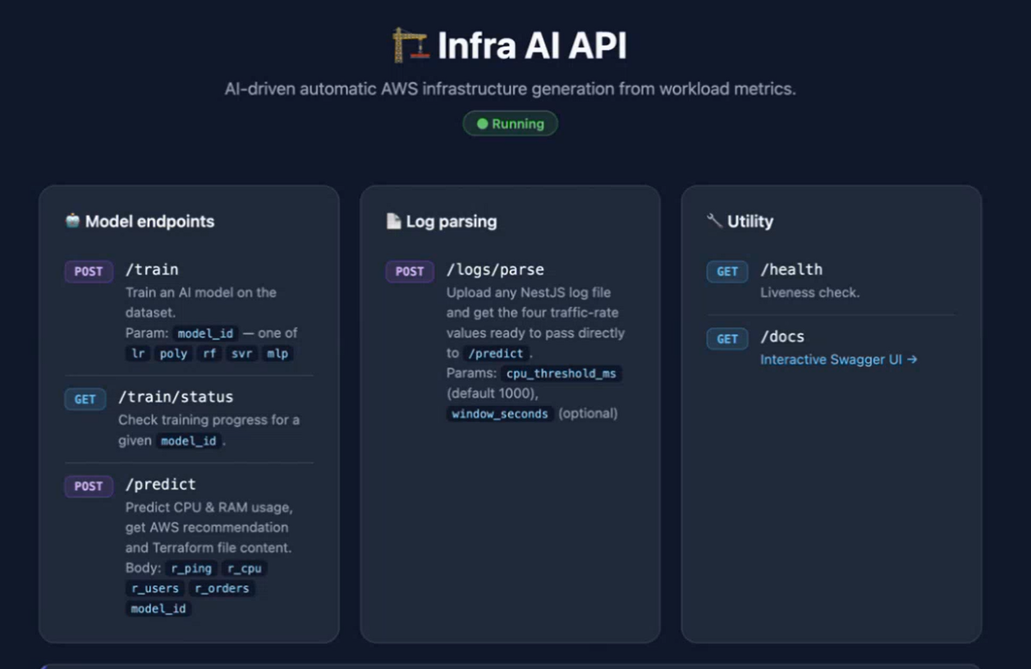
Figura 1. API del backend del generador de infraestructura.
La API se organiza en tres grupos de operaciones:
Grupo | Operación | Función
Análisis de logs | POST /logs/parse | Recibe un fichero de logs y devuelve las cuatro tasas de carga listas para la predicción. Admite como parámetros el umbral de CPU (por defecto, 1000 ms) y la ventana temporal (opcional).
Modelos | POST /predict | A partir de las cuatro tasas y del modelo elegido, predice el uso de CPU y memoria, recomienda la instancia de AWS y devuelve el código Terraform.
Modelos | POST /train, GET /train/status | Permiten reentrenar los modelos y consultar el estado del entrenamiento.
Utilidades | GET /health, GET /docs | Comprobación de disponibilidad y documentación interactiva de la API.
Tabla 2. Operaciones de la API del backend.
[PENDIENTE: diagrama de arquitectura con los componentes del sistema y sus puntos de extensión.]

2.4. Caracterización de la carga a partir de los *logs*
La memoria del proyecto requiere que el usuario pueda indicar la tipología del componente de software. En la solución desarrollada, esa tipología se obtiene de forma automática: el backend analiza los logs del servicio y clasifica cada una de sus operaciones (endpoints) en una de las cuatro clases de carga con las que se entrenaron los modelos en la tarea T3.5.3:
Clase | Tipo de carga | Ejemplo
r_ping | Peticiones ligeras de comprobación de estado | Health checks
r_cpu | Operaciones de cálculo intensivo en CPU | Procesamientos costosos
r_users | Lecturas contra base de datos | Consultas de usuarios
r_orders | Escrituras transaccionales contra base de datos | Registro de pedidos
Tabla 3. Clases de carga de trabajo.
Para cada clase, la aplicación calcula la tasa de peticiones por segundo del servicio. Estas cuatro tasas constituyen la caracterización del componente que alimenta a los modelos de predicción.
La clasificación se apoya en la información que registran los logs para cada llamada, en particular la operación invocada y su tiempo de procesamiento. Las operaciones cuyo tiempo supera un umbral configurable se consideran de cálculo intensivo (clase r_cpu). La trazabilidad de las operaciones en los logs es un requisito habitual de los sistemas que pasan a producción, con independencia del lenguaje de programación, lo que hace que este tipo de fuente de datos esté ampliamente disponible.
Este enfoque presenta dos ventajas frente a una selección manual de la tipología:
No requiere conocimiento experto. El usuario no necesita saber clasificar su componente; basta con que aporte sus logs.
Se basa en el comportamiento real. La caracterización refleja la carga que el servicio soporta efectivamente, no una estimación subjetiva.

2.5. Modelos de predicción
La aplicación integra los modelos de aprendizaje supervisado desarrollados en la tarea T3.5.3, que estiman el consumo de CPU y memoria de un servicio a partir de las cuatro tasas de carga. Para la aplicación, estos modelos se reentrenaron con logs de uso real de servicios de AYESA-DIGITAL.
El usuario puede elegir entre cuatro modelos: red neuronal (perceptrón multicapa, MLP), Random Forest, regresión lineal y regresión de vectores de soporte (SVR). La red neuronal es el modelo recomendado, ya que fue seleccionada como modelo principal en la tarea T3.5.3 por su mayor capacidad para modelar el comportamiento no lineal del consumo de memoria (E3.5.3, apartado 6). Los demás modelos se mantienen disponibles como alternativas para la comparación.
[PENDIENTE: confirmar si la interfaz marca la red neuronal como opción recomendada o por defecto; si no, indicarlo así en el texto.]
A partir del consumo estimado, el sistema selecciona en su catálogo de instancias de AWS la instancia más económica que satisface la carga sostenida, aplicando un margen de seguridad sobre la demanda estimada, y genera el código Terraform para desplegarla.

2.6. Capa de control
Los modelos de aprendizaje automático pueden producir resultados poco fiables cuando reciben datos muy alejados de aquellos con los que fueron entrenados, o incluso resultados físicamente imposibles. Para evitarlo, el sistema incorpora la capa de control diseñada en la tarea T3.5.3, que supervisa las entradas y las salidas de los modelos:
Control de entradas. Si un valor supera el rango observado durante el entrenamiento, se ajusta al máximo de dicho rango para evitar extrapolaciones.
Control de salidas. Si una predicción resulta físicamente imposible (por ejemplo, un uso de CPU superior al 100 %), se corrige al límite físico.
La aportación de la interfaz consiste en hacer visible esta capa al usuario: cada ajuste se comunica mediante un aviso explícito que indica qué valor se ha corregido y por qué (apartado 3.5). Esto resulta especialmente relevante porque la aplicación permite al usuario modificar manualmente los valores obtenidos de los logs.

2.7. Extensibilidad
La arquitectura aísla en tres puntos los elementos que dependen de un formato o de un proveedor concretos:
Punto de extensión | Situación actual | Ampliación
Adaptador de logs | Formato de log de las aplicaciones de AYESA-DIGITAL (NestJS), generado por una librería disponible para numerosos lenguajes | Añadir un adaptador para cada nuevo formato
Catálogo de instancias | Instancias de AWS con sus características y coste | Incorporar catálogos de otros proveedores o de infraestructura propia
Plantilla de infraestructura | Código Terraform para AWS | Incorporar plantillas para otros proveedores o entornos
Tabla 4. Puntos de extensión del sistema.
En ningún caso la ampliación requiere reentrenar los modelos ni modificar el núcleo del sistema, ya que los modelos trabajan sobre las cuatro tasas de carga, que son independientes del formato de origen y del proveedor de destino. Además, la API ya contempla el reentrenamiento de los modelos, de modo que estos puedan actualizarse periódicamente con nuevos datos para ganar precisión.

3. Funcionamiento de la aplicación
Este apartado describe el uso de la aplicación mediante un caso real: el análisis de los logs de un microservicio de AYESA-DIGITAL desplegado desde hace tiempo y con poco tráfico.

3.1. Acceso
El usuario accede a la aplicación mediante el sistema de autenticación común de la plataforma corporativa, con usuario y contraseña o con una cuenta de Google (Figura 2).

Figura 2. Pantalla de acceso.

3.2. Paso 1: subida de *logs*
En el primer paso, el usuario selecciona o arrastra el fichero de logs del servicio (Figura 3). Puede proceder de un entorno de producción, de preproducción o de pruebas, o de una aplicación en local que se vaya a desplegar.
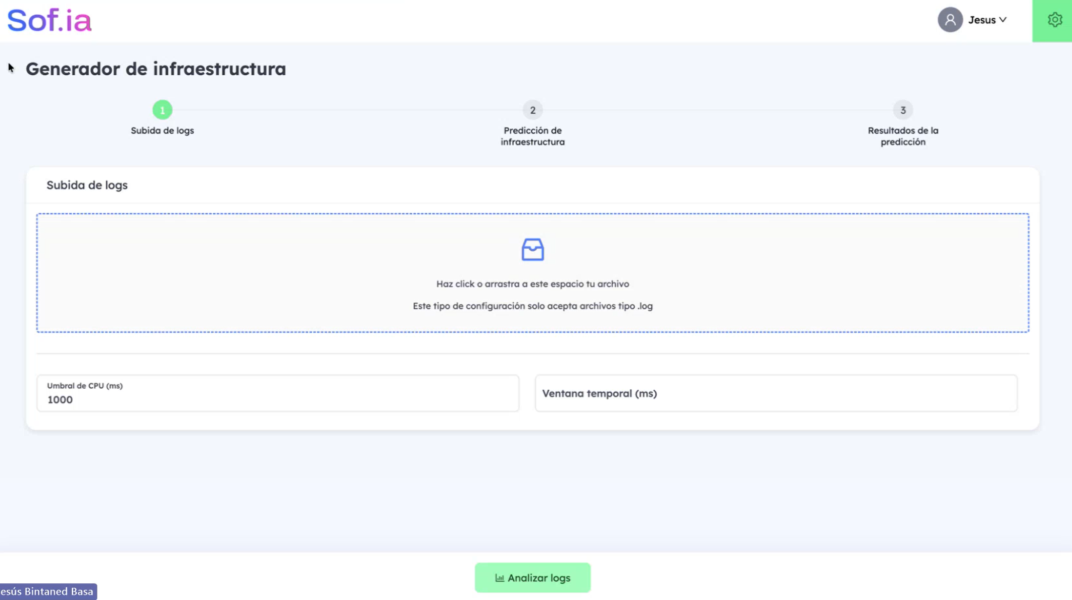
Figura 3. Paso 1: subida de logs.
El usuario puede ajustar dos parámetros de análisis:
Umbral de CPU (ms). Tiempo de procesamiento a partir del cual una operación se considera de cálculo intensivo. El valor por defecto es 1000 ms, y puede adaptarse a la naturaleza de cada aplicación: en una, una operación de 100 ms puede ser costosa; en otra, solo lo serán las que superen los 5 segundos.
Ventana temporal (ms). Permite limitar el análisis al tramo más reciente del fichero (el último día, la última semana o el último mes). Si se deja vacía, se analiza el fichero completo. Resulta útil cuando un servicio lleva meses desplegado en un entorno de pruebas, pero solo son representativos los datos de las pruebas recientes.
Al pulsar Analizar logs, el fichero se envía al backend, que lo procesa en pocos instantes.

3.3. Paso 2: predicción de infraestructura
En el segundo paso, la aplicación muestra la caracterización de la carga obtenida de los logs: la tasa de peticiones por segundo de cada una de las cuatro clases, junto con el periodo analizado, la ventana temporal, el número de peticiones y el umbral aplicado (Figura 4).
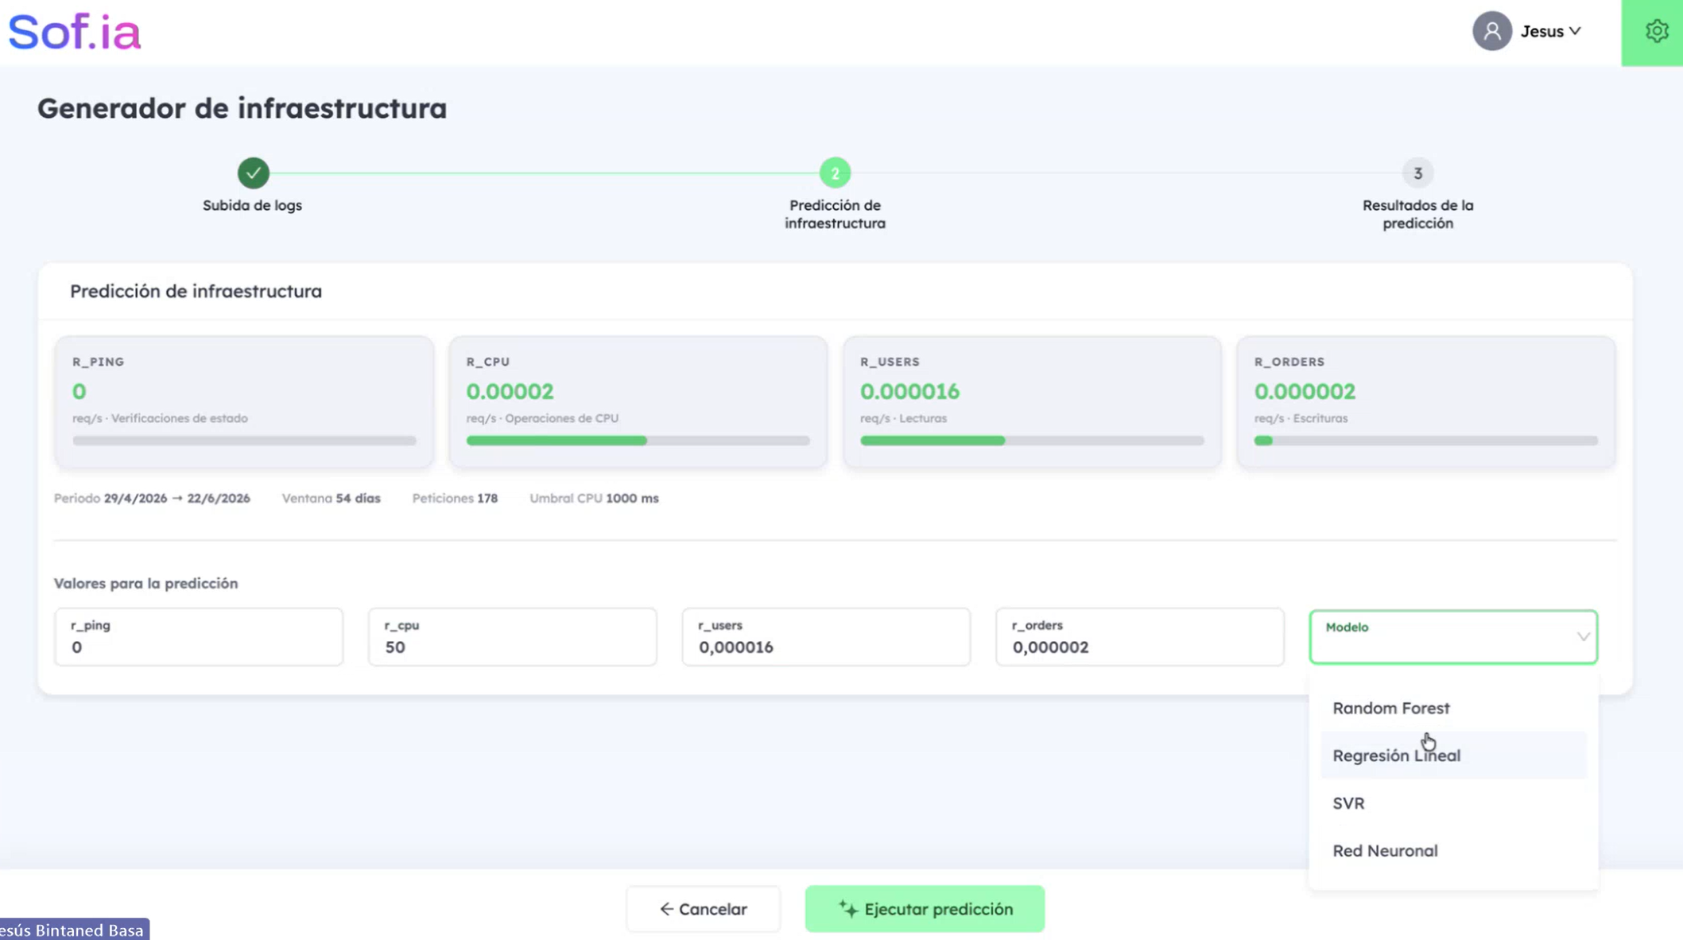
Figura 4. Paso 2: caracterización de la carga y selección del modelo.
En el caso mostrado se analizaron 54 días de actividad (del 29 de abril al 22 de junio de 2026), con 178 peticiones. Las tasas obtenidas son muy bajas, como corresponde a un servicio con poco tráfico. La tasa de la clase r_ping es nula porque el servicio no registra operaciones de comprobación de estado.
Los valores obtenidos se trasladan a un formulario editable. El usuario puede corregirlos o ajustarlos si conoce información que los logs no reflejan (por ejemplo, un número conocido de comprobaciones de estado por segundo) o si desea dimensionar la infraestructura con más margen. En la Figura 4, el valor de r_cpu ya se ha modificado manualmente a 50, caso que se retoma en el apartado 3.5. A continuación, el usuario elige el modelo de predicción y pulsa Ejecutar predicción.

3.4. Paso 3: resultados de la predicción
El tercer paso presenta el resultado (Figura 5):
Predicción de uso: el consumo estimado de CPU (en porcentaje) y de memoria (en MB).
Instancia de AWS recomendada: sus características (vCPU y memoria), su coste por hora y por mes, y la demanda estimada que ha servido de base para elegirla.
Código de la infraestructura sugerida: el código Terraform para desplegar la instancia.
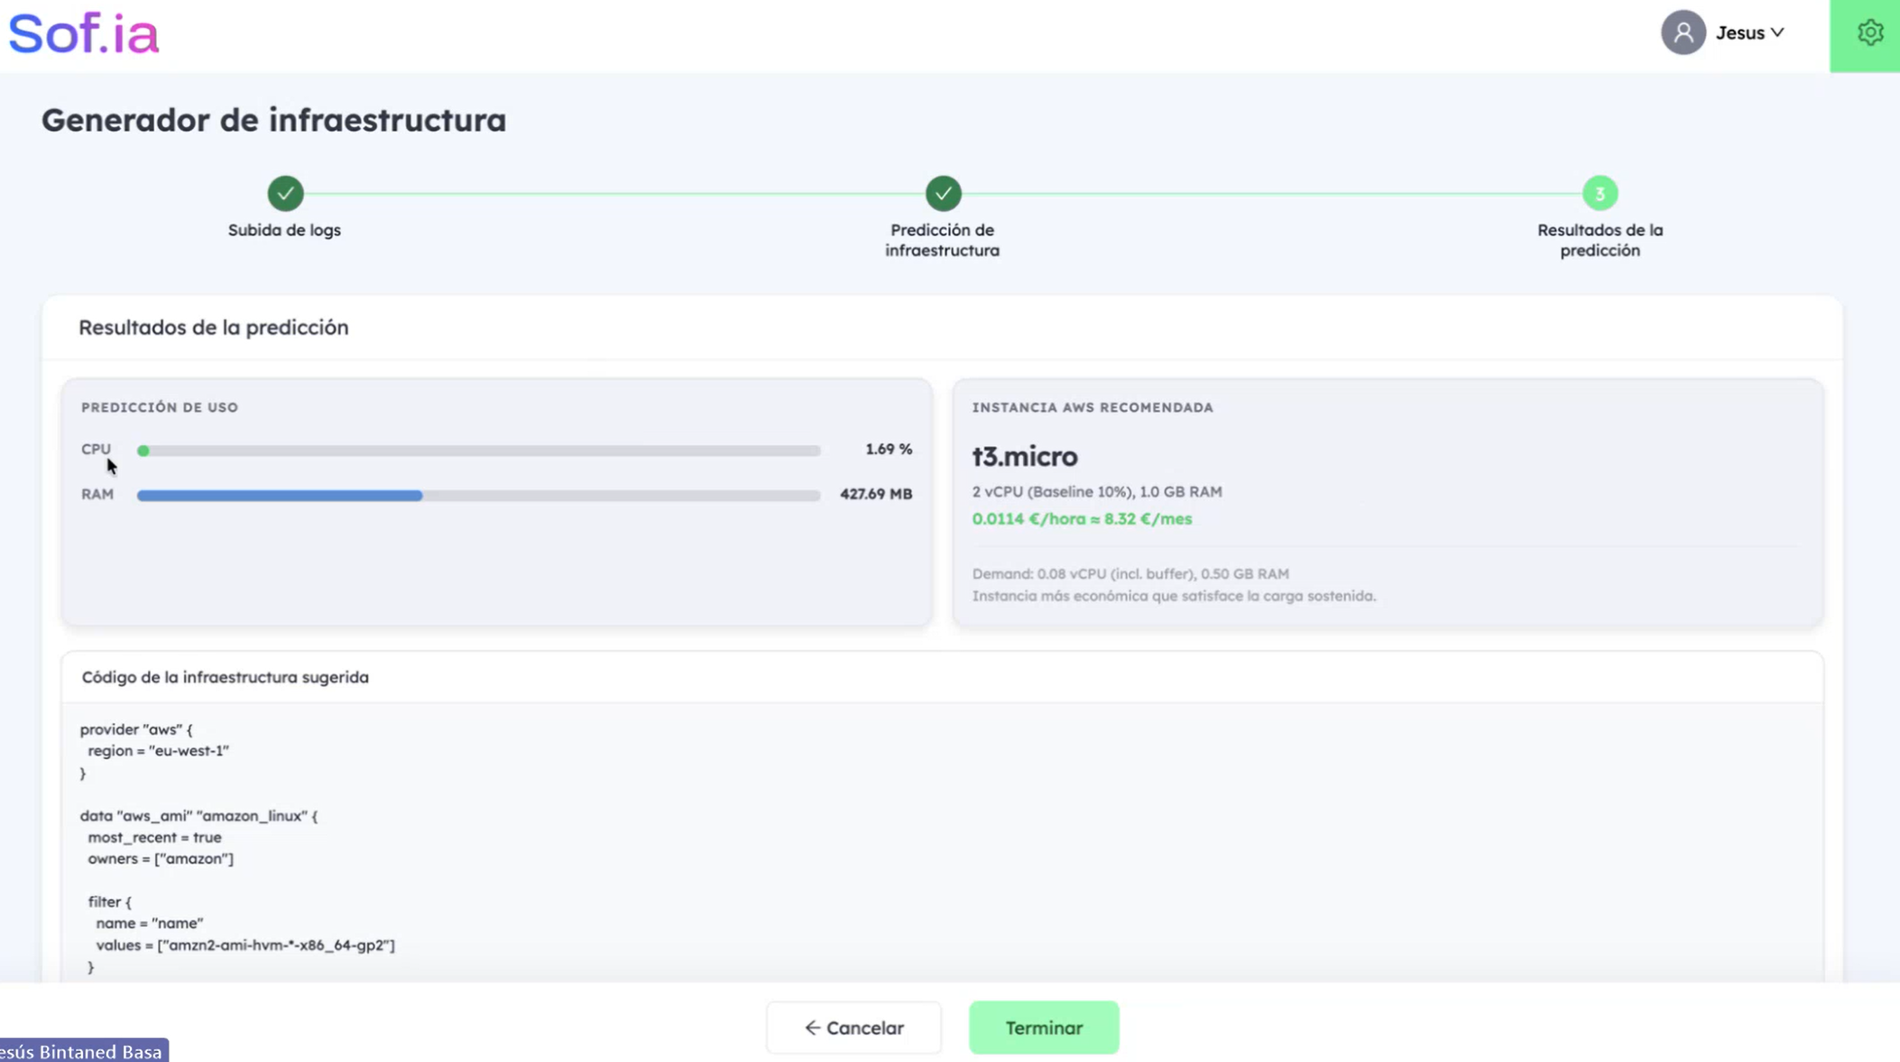
Figura 5. Paso 3: resultados de la predicción con los valores obtenidos de los logs.
En el caso analizado, el sistema estima un uso de CPU del 1,69 % y un consumo de memoria de 427,69 MB, y recomienda una instancia t3.micro (2 vCPU con rendimiento base del 10 % y 1 GB de memoria), con un coste de 0,0114 €/hora (unos 8,32 €/mes). La demanda estimada, que incluye un margen de seguridad, es de 0,08 vCPU y 0,50 GB de memoria, por lo que la instancia elegida cubre la carga con holgura sin sobredimensionarla.
El código Terraform generado define la infraestructura básica para desplegar la instancia y sirve como punto de partida que el equipo puede personalizar según sus necesidades.

3.5. Avisos de la capa de control
Cuando el usuario introduce manualmente valores que se alejan de los datos de entrenamiento, la aplicación aplica la capa de control descrita en el apartado 2.6 y lo comunica mediante avisos (Figura 6).
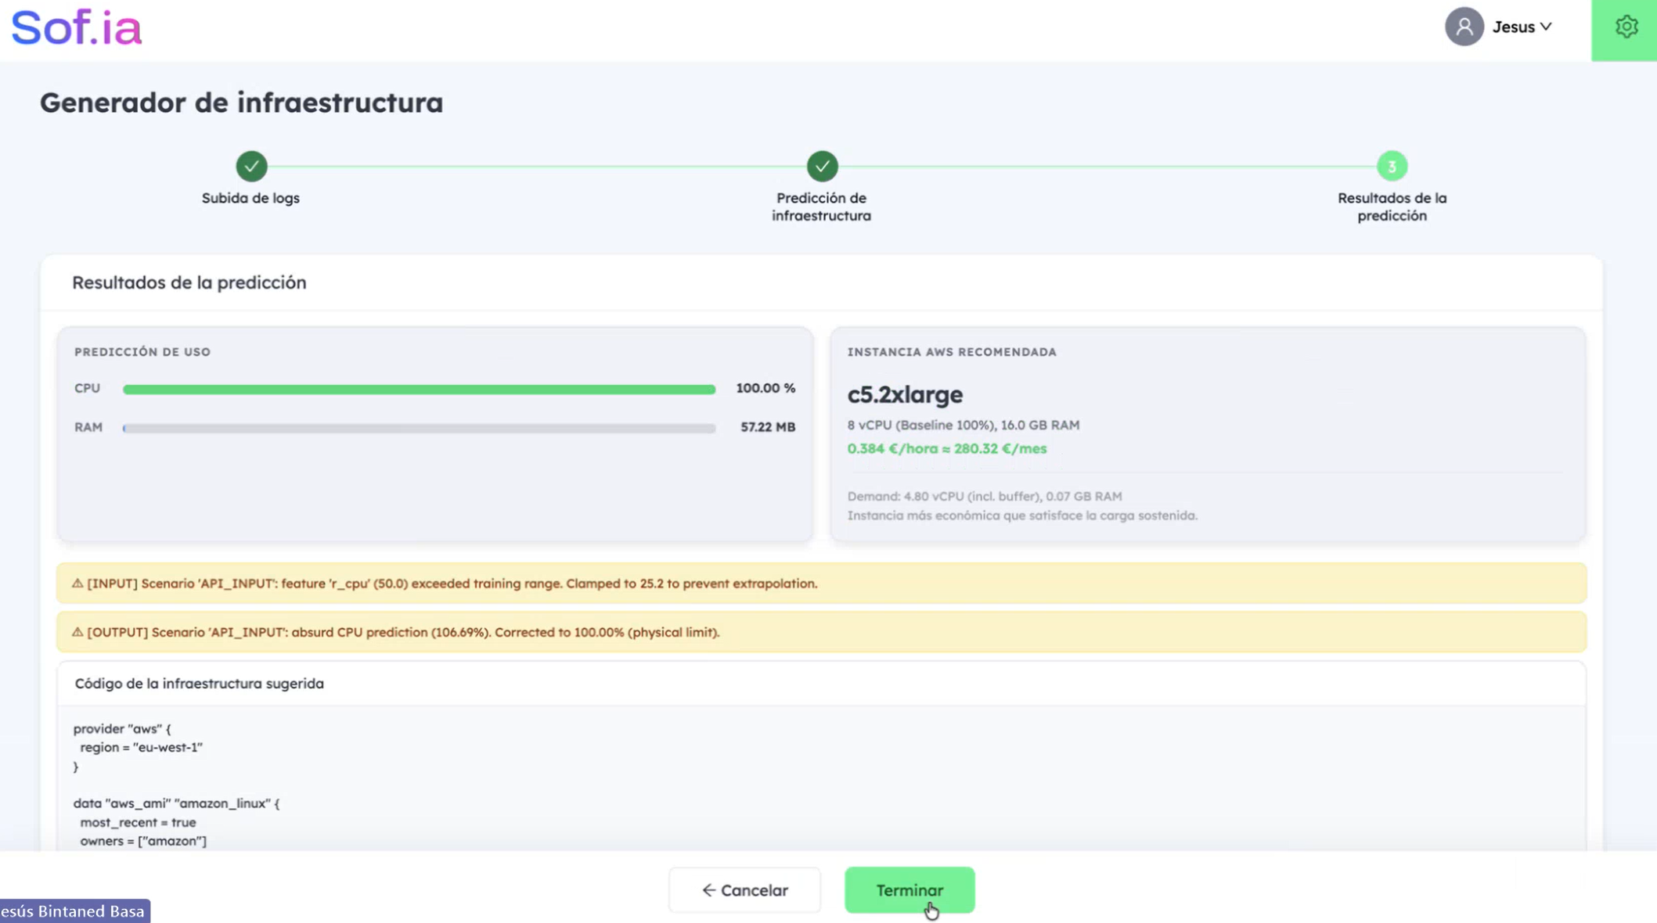
Figura 6. Avisos de la capa de control ante valores fuera de rango.
En el ejemplo, el usuario fija manualmente la tasa r_cpu en 50 peticiones por segundo. La aplicación muestra dos avisos:
Entrada: el valor 50 supera el rango de entrenamiento y se ajusta a 25,2, el máximo observado, para evitar una extrapolación.
Salida: el modelo predice un uso de CPU del 106,69 %, físicamente imposible, que se corrige al 100 %.
Con estos valores ajustados, el sistema recomienda una instancia c5.2xlarge (8 vCPU y 16 GB de memoria), con un coste de 0,384 €/hora (unos 280,32 €/mes). Los avisos permiten al usuario entender qué se ha corregido y por qué, y evitan que obtenga una recomendación basada en valores incoherentes.

4. Resultados obtenidos

4.1. Características de la interfaz
La interfaz desarrollada presenta las siguientes características:
Característica | Descripción
Sencillez de uso | El proceso se completa en tres pasos guiados, con un indicador de progreso siempre visible. No requiere conocimientos de infraestructura, en línea con el requisito de la memoria de que la interfaz sea fácil de usar.
Caracterización automática | La tipología del componente se obtiene automáticamente de los logs, clasificando sus operaciones en cuatro clases de carga.
Control por parte del usuario | Los parámetros de análisis y los valores de carga son editables, lo que permite incorporar el conocimiento del usuario sobre su servicio.
Elección de modelo | Permite elegir entre cuatro modelos de predicción, con la red neuronal como modelo recomendado.
Resultado accionable | Proporciona la instancia recomendada, su coste y el código Terraform listo para desplegar.
Fiabilidad | La capa de control corrige entradas fuera de rango y predicciones imposibles, e informa al usuario mediante avisos explícitos.
Criterio económico | Recomienda la instancia más económica que satisface la carga sostenida, con un margen de seguridad.
Extensibilidad | Los puntos dependientes de formato o proveedor están aislados del núcleo del sistema.
Integración corporativa | Comparte apariencia y sistema de autenticación con el resto de aplicaciones del proyecto.
Tabla 5. Características de la interfaz.

4.2. Indicadores logrados
La tabla siguiente relaciona cada indicador de la línea L3.5 con su definición operativa en el contexto de la solución desarrollada y con el resultado obtenido.
Indicador (memoria) | Meta | Definición operativa | Resultado
I3.5.1. Reducción del tiempo invertido en tareas de despliegue | ≥ 40 % | Tiempo dedicado a dimensionar la infraestructura de un servicio y a redactar su código de infraestructura, frente al proceso manual | [PENDIENTE]
I3.5.2. Reducción del plazo en el que se despliegan nuevos componentes | ≥ 60 % | Plazo entre que un componente está listo y su infraestructura queda definida | [PENDIENTE]
I3.5.3. Porcentaje de infraestructuras generadas de forma automática | ≥ 30 % | Infraestructuras generadas automáticamente sobre el total de infraestructuras generadas por el sistema | [PENDIENTE]
Tabla 6. Indicadores de la línea L3.5.
I3.5.1. Reducción del tiempo invertido en tareas de despliegue. La memoria define este indicador sobre el tiempo invertido en tareas de despliegue, y la descripción de la línea lo concreta en el tiempo y el esfuerzo necesarios para la creación y configuración de la infraestructura. Es en esas tareas donde actúa la aplicación: el dimensionamiento manual de un servicio requiere preparar y ejecutar pruebas de carga, monitorizar el consumo, interpretar los resultados con criterio experto y redactar el código de infraestructura. Con la aplicación, ese proceso se reduce a aportar los logs del servicio y revisar el resultado, en pocos minutos. [PENDIENTE: valor del indicador.]
I3.5.2. Reducción del plazo en el que se despliegan nuevos componentes. El plazo total de despliegue de un componente depende también de procesos organizativos ajenos a la infraestructura, como las aprobaciones o las ventanas de despliegue. El indicador se evalúa, por ello, sobre el tramo en el que actúa el sistema: desde que el componente está listo hasta que su infraestructura queda definida. En ese tramo, la aplicación sustituye una campaña de pruebas y análisis, que puede ocupar días, por una estimación inmediata. [PENDIENTE: valor del indicador.]
I3.5.3. Porcentaje de infraestructuras generadas de forma automática. La fórmula del indicador en la memoria relaciona el número de infraestructuras generadas de forma automática con el número total de infraestructuras generadas. La redacción del objetivo O3.5.3 se refiere, en cambio, a las soluciones de software de la empresa; el indicador se calcula según su fórmula. [PENDIENTE: valor del indicador.]

5. Conclusiones
La tarea T3.5.4 ha dado como resultado una aplicación que pone el sistema de generación automática de infraestructura de la línea L3.5 al alcance de cualquier usuario. A partir de los logs de un servicio, y en tres pasos, el usuario obtiene una estimación de su consumo de recursos, la instancia más económica capaz de soportarlo y el código Terraform para desplegarla, sin necesidad de conocimientos específicos de infraestructura.
Las principales aportaciones de la tarea son:
La caracterización automática del componente a partir de sus logs, que traduce el comportamiento real del servicio a las cuatro clases de carga que utilizan los modelos y hace innecesario que el usuario clasifique su componente.
La integración de los modelos de predicción de la tarea T3.5.3, reentrenados con datos de uso real de servicios de AYESA-DIGITAL, en un flujo de trabajo completo que termina en código desplegable.
La visibilidad de la capa de control, que convierte las correcciones automáticas del sistema en avisos comprensibles para el usuario.
Una arquitectura extensible, en la que la incorporación de nuevos formatos de log, proveedores o plantillas de infraestructura no requiere modificar el núcleo del sistema ni reentrenar los modelos.
La solución constituye una prueba de concepto funcional, en línea con el objetivo del proyecto de validar las tecnologías investigadas en un nivel TRL4, y ofrece una base sólida para su evolución. Las líneas de evolución identificadas son:
Escalado horizontal: pasar de dimensionar una única instancia a determinar la arquitectura de clúster óptima (número de réplicas y tipo de instancia) que minimice el coste de operación, tal como se plantea en el entregable E3.5.3.
Nuevos proveedores y entornos: incorporar catálogos y plantillas para otros proveedores cloud, infraestructura on-premise y plataformas de contenedores.
Nuevos formatos de log: añadir adaptadores para otros formatos de registro.
Reentrenamiento periódico: actualizar los modelos con nuevos datos de uso para mejorar progresivamente su precisión, aprovechando las operaciones de entrenamiento ya disponibles en la API.

6. Referencias
Proyecto SOFIA. Memoria técnica del proyecto (Transmisiones 2023).
Proyecto SOFIA. E3.5.3 Algoritmo de IA para la generación automática de infraestructura.
HashiCorp. Terraform Documentation. https://developer.hashicorp.com/terraform/docs
Amazon Web Services. Amazon EC2 Instance Types. https://aws.amazon.com/ec2/instance-types/
[PENDIENTE: añadir referencias a E3.5.1 y E3.5.2 si se citan en el texto definitivo.]

